PHẦN MỀM THI ĐUA – KHEN THƯỞNG
HƯỚNG DẪN SỬ DỤNG
Nhập & Phê duyệt Lịch sử thi đua cá nhân

Tài liệu này hướng dẫn người dùng cuối thực hiện hai công việc:
- Phần A — Nhập lịch sử thi đua (dành cho cá nhân).
- Phần B — Phê duyệt thi đua (dành cho người có quyền duyệt).

Phần A — Nhập lịch sử thi đua cá nhân

A.1. Mở màn hình
Vào menu Lịch sử thi đua cá nhân. Màn hình hiển thị thông tin cá nhân của bạn (ảnh đại diện, họ tên, đơn vị, nhóm quyền) và 3 mục thành tích:
- Danh hiệu thi đua — các danh hiệu đã đạt.
- Hình thức khen thưởng — các hình thức khen thưởng đã nhận.
- Sáng kiến — tự động lấy từ phân hệ Sáng kiến (chỉ xem, không nhập tay).
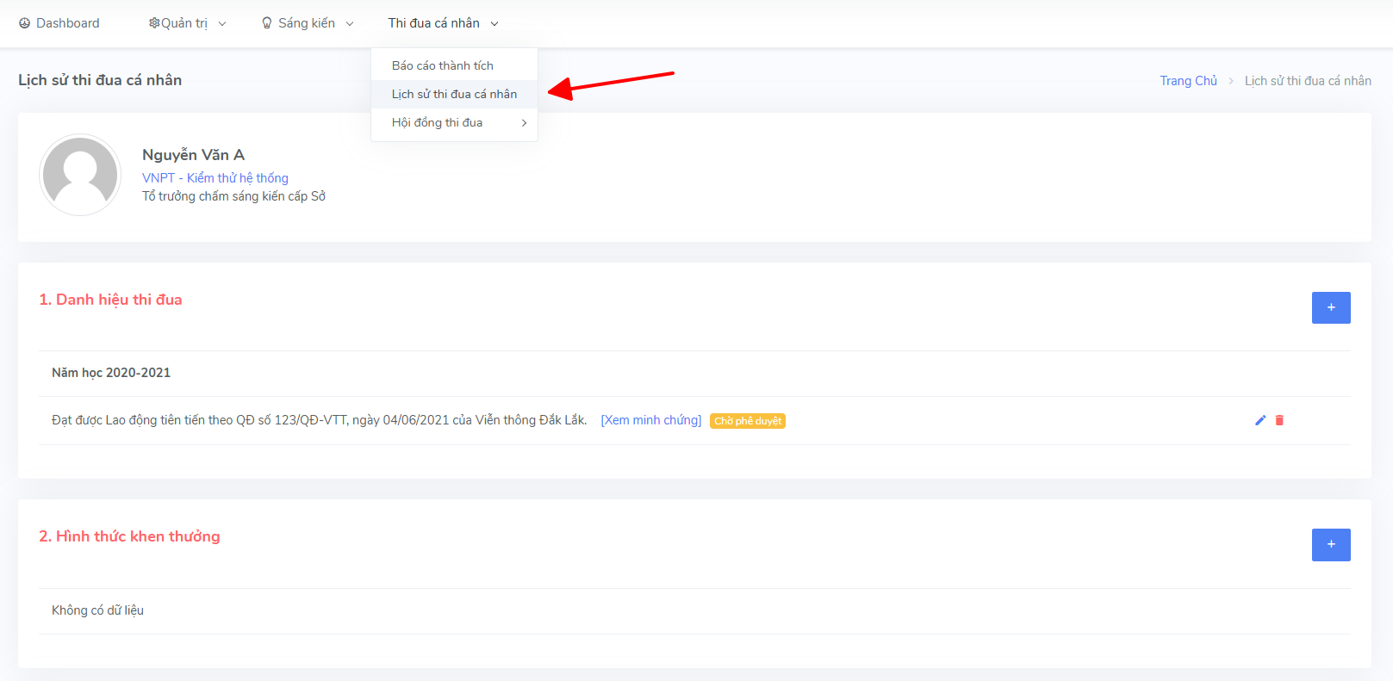

A.2. Thêm một Danh hiệu thi đua
- Tại mục 1. Danh hiệu thi đua, nhấn nút + (màu xanh, góc phải).
- Cửa sổ nhập hiện ra, điền các thông tin:
- Năm học (bắt buộc) — chọn năm học đạt danh hiệu.
- Danh hiệu thi đua (bắt buộc) — chọn danh hiệu đã đạt.
- Số quyết định (bắt buộc) — tối đa 100 ký tự.
- Ngày ban hành — ngày ký quyết định.
- Cơ quan ban hành (bắt buộc) — tối đa 250 ký tự.
- File minh chứng (bắt buộc khi thêm mới) — tải lên bản scan/ảnh quyết định.
- Nhấn Lưu / Cập nhật để gửi.
Luu y: Giới hạn file minh chứng: nhỏ hơn 20MB. Nếu file quá lớn, hệ thống báo “File minh chứng phải nhỏ hơn 20MB” và không cho lưu. Hãy giảm dung lượng file rồi tải lại.
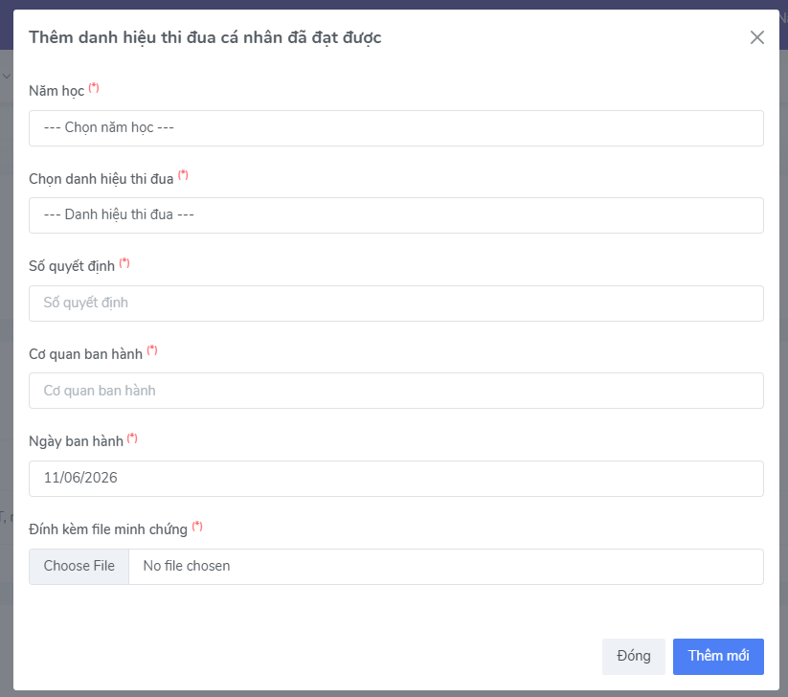

A.3. Thêm một Hình thức khen thưởng
Làm tương tự mục 2. Hình thức khen thưởng: nhấn +, điền Năm học, Hình thức khen thưởng, Số quyết định, Ngày ban hành, Cơ quan ban hành, File minh chứng rồi Lưu. Quy tắc về trường bắt buộc và dung lượng file giống mục Danh hiệu.

A.4. Trạng thái bản ghi sau khi lưu
Sau khi lưu, bản ghi xuất hiện trong danh sách kèm nhãn trạng thái:
Nhãn | Ý nghĩa
Chờ phê duyệt (vàng) | Đã gửi, đang chờ người có thẩm quyền duyệt.
Từ chối (đỏ) | Bị từ chối — cần kiểm tra lại và sửa/nộp lại.
(không nhãn) | Đã được phê duyệt.
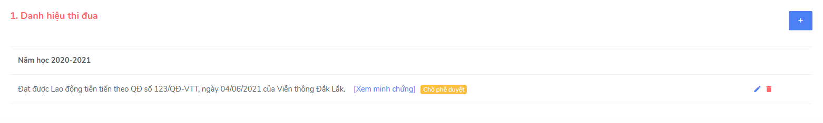

A.5. Sửa / Xóa
- Chỉ sửa hoặc xóa được khi bản ghi chưa được duyệt và do chính bạn nhập.
- Biểu tượng bút chì = sửa, thùng rác = xóa (ở cột thao tác).
- Khi sửa, không bắt buộc tải lại file minh chứng (giữ file cũ nếu không chọn file mới). Nếu chọn file mới, file cũ sẽ được thay thế.
- Không thể sửa/xóa bản ghi đã được duyệt hoặc do hệ thống tự xét.

A.6. Xem minh chứng
Trong danh sách, nhấn liên kết [Xem minh chứng] để mở file đã tải lên.

Phần B — Phê duyệt thi đua
Dành cho cán bộ có quyền duyệt (theo đơn vị). Mục đích: kiểm tra và xác nhận các bản ghi danh hiệu / khen thưởng do cá nhân trong đơn vị tự nhập.

B.1. Mở màn hình
Vào menu Phê duyệt lịch sử thi đua. Hệ thống hiển thị danh sách các bản ghi đang chờ phê duyệt thuộc đơn vị bạn quản lý.
Luu y: Nếu không có bản ghi nào, màn hình hiển thị “Không có bản ghi nào chờ phê duyệt”.
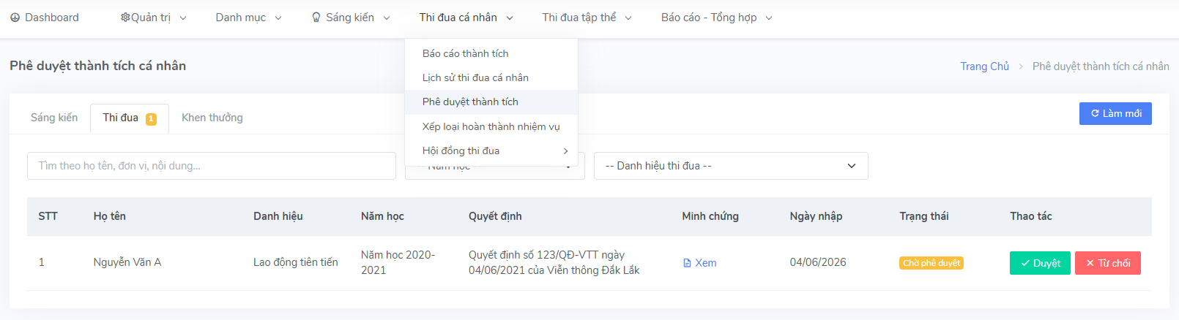

B.2. Các bước phê duyệt
- Mở Minh chứng (cột tương ứng) để kiểm tra tính hợp lệ của quyết định.
- Đối chiếu thông tin: số quyết định, ngày ban hành, cơ quan ban hành, năm học, nội dung.
- Ra quyết định:
- Phê duyệt (nút xanh, biểu tượng dấu ✓): xác nhận bản ghi hợp lệ. Sau khi duyệt, bản ghi được công nhận và người nhập không còn sửa/xóa được.
- Từ chối (nút đỏ, biểu tượng dấu X): khi minh chứng/thông tin không hợp lệ. Bản ghi chuyển trạng thái Từ chối để người nhập sửa lại.

B.3. Lưu ý
- Sau khi phê duyệt sẽ không thể hoàn tác, kiểm tra kỹ thông tin trước khi phê duyệt.

